LKM (Lucht Kwaliteit Meter)
CO₂ en temperatuur monitor en registratie

Versie: 0.1
Datum: 11-12-2022
Open Source bron: volgt...

Inhoud

Inhoudsopgave
Introductie LKM 1
Functies en werking 2
CO₂ concentraties 2
Registratie op SD kaart 3
Technische specificatie 4

Let op! Om de monitor goed te kunnen laten functioneren, plaats de monitor op een minimale afstand van 1 meter van CO₂ bronnen (mens of dier) en behoud afstand.

Introductie LKM

Soms is er de behoefte om de luchtkwaliteit inzichtelijk te maken, daar deze van grote invloed is de algehele persoonlijke gezondheid. De Open-Source Lucht Kwaliteit Meter (LKM) geeft hieraan een invulling door een van de belangrijkste aspecten van luchtkwaliteit binnenshuis te meten, deze inzichtelijke te maken en te registreren op een geheugenkaart.
De LKM monitort de CO₂ en temperatuur waarden en maakt deze toegankelijk en inzichtelijk middels een stoplicht feedback systeem. Daarnaast is er, door de registratie op een geheugenkaart, ook een lange termijn trend inzichtelijk.

Hoewel de luchtkwaliteit door veel meer aspecten beïnvloed kan worden dan alleen CO₂ en temperatuur, zijn deze waarden relatief eenvoudig te meten en veelal een sterke indicatie van de algehele luchtkwaliteit (of er voldoende ‘frisse’ lucht aanwezig is).

De LKM is een voortzetting van de eerder ontwikkelde “Best Beter Meter” en is verbeterd middels het vervangen van de oorspronkelijke “MH-Z19B” CO2 sensor door de kwalitatief betere en nauwkeurigere “SenseAir S8” sensor. Daarnaast hebben er enkele verbeteringen plaatsgevonden in de broncode en is het stoplicht systeem nu gebaseerd op het onderzoek “Richtlijn Beoordelen van ventilatie scholen” van het Nederlandse GGD.

Aandachtspunten

Met het in gebruik nemen van de LKM zijn er een aantal aandachtspunten welke in acht dienen te worden genomen, zodat de meter betrouwbare informatie kan verzamelen. Dit is mede belangrijk vanwege de gevoeligheid van de gebruikte sensoren.

Op de volgende zaken dient extra gelet te worden:

- Plaats de sensor op een locatie uit de buurt van mensen en huisdieren.
- Plaats de meter weg van hittebronnen en voorkom blootstelling aan direct zonlicht.
- De sensor heeft enige tijd nodig na het aansluiten om tot stabiele meetwaarden te komen. Laat de sensor daarom minimaal een dag aanstaan voordat deze verplaatst wordt.
- Gebruik geen andere stroomadapter dan welke is meegeleverd
- Zonder SD kaart zal de meter niet opstarten. Wel kan in theorie de SD kaart worden verwijderd tijdens het gebruik, de meter zal dan niet langer registreren.

Functies en werking

De LKM meet elke 10 seconden de CO₂ en de temperatuur waarden.
Een gemiddelde van de laatste 3 metingen wordt verwerkt, geregistreerd en weergegeven op het LCD display en het stoplicht systeem. De meter heeft een vertraging van enkele minuten op haar omgeving.

De LKM heeft een SD kaart nodig om te kunnen functioneren. Elke 5 minuten worden de gemiddelde waarde weggeschreven naar deze SD kaart, inclusief tijd en datum. Deze waarden worden opgeslagen in een CSV (Comma Seperated value) bestand welke in bijvoorbeeld Microsoft Excel kan worden geïmporteerd.

De LKM heeft een 4-tal LED’s waarmee de status en de CO₂ concentratie kan worden afgelezen, alsmede een LCD display waarop exacte waarden en status zichtbaar zijn.

LED | Status | Resultaat
Blauw | Continue | Fout, zie LCD display…
Blauw | Knippert kort (500 ms) | Initialiseren (duurt ca 5 minuten)
Blauw | Knippert zeer kort (100 ms) | Wegschrijven meeting naar SD geheugenkaart
Blauw | Knippert lang (1-2 sec) | Meting wordt uitgevoerd
Groen | Continue | CO₂ waarde lager dan 800 ppm
Geel | Continue | CO₂ waarde tussen de 800 ppm en de 1000 ppm
Rood | Continue | CO₂ waarde hoger dan 1000 ppm
Rood | Knipper kort (500 ms) | CO₂ waarde hoger dan 1400 ppm

CO₂ concentraties

Het World Health Organisation (WHO) heeft helaas geen aanbevelingen gepubliceerd over CO₂ concentraties binnenshuis en de effecten hiervan. Wel een publicatie voor het tot stand komen van een algemene standaard ^{[1]}, echter is het WHO hier nog niet zover mee. De WHO heeft enkele aanbevelingen en publicaties op haar website gepubliceerd op een aantal andere facetten van luchtkwaliteit en “Indoor Air Quality (IAQ)”. Het Nederlandse Gemeentelijke Gezondheidsdiensten (GGD) heeft in het verleden een onderzoek en rapport gepubliceerd naar de luchtkwaliteit en ventilatie binnen scholen. Omdat dit het meeste actuele onderzoek en rapport over luchtkwaliteit binnen ruimtes is, wordt dit onderzoek aangehouden voor het interpreteren van de luchtkwaliteit. Het LED stoplicht systeem van de LKM is op dit onderzoek gebaseerd.

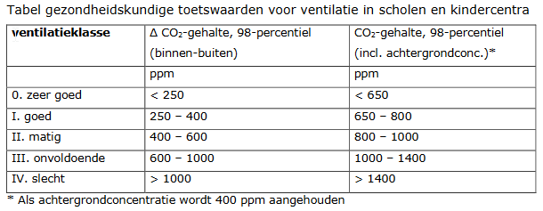
Het rapport en richtlijn van de GGD geeft ook een indicatie van hoe luchtkwaliteit zich verhoud tot ventilatie en debiet, het volume verse lucht wat geïntroduceerd wordt in een ruimte:

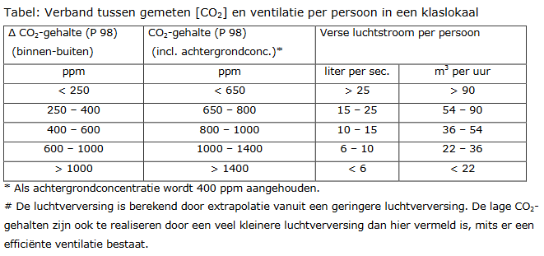
Binnen Europa is de standaard maximaal 3.500 PPM blootstelling voor een normale werkdag. Binnen het Verenigd Koninkrijk is het advies voor scholen een maximale blootstelling van 1.500 PPM. De Verenigde Staten adviseert als maximaal blootstelling een waarde van 5.000 PPM. Het varieert dus nogal wat goede en wat slechte waarden zijn. Wel is iedereen er het in grote lijnen over eens dat het goed is om te gaan ventileren bij waarden boven de 1.000 PPM ^{[2]}.

Registratie op SD kaart

Elke keer als de LKM wordt opgestart zal deze, omhoog nummerend, een nieuw registratiebestand aanmaken op de SD geheugenkaart genaamd “LOGGER001.CSV”. Tot 100 registratiebestanden worden automatisch aangemaakt, daarna wordt het eerste registratiebestand weer overschreven. Elke 5 minuten wordt er een registratie van de actuele CO₂ en temperatuur waarden naar de SD geheugenkaart weggeschreven.

In het registratiebestand worden de navolgende zaken in CSV (Comma Seperated Value) formaat opgenomen:

Veld | Voorbeeld | Omschrijving
msrunning | 1237064431 | Aantal miliseconden dat de LKM actief is sinds de laatste initialisatie (stroomonderbreking)
unixtime | 1568559342 | Datum/Tijd van registratie in het UNIX time format
datetime | 2019/9/15 14:54:31 | Datum/Tijd van registratie in het volgende format:  jaar/maand/dag uur:minuten:seconden
co2uart | 988 | CO₂ waarde (gemiddelde van 3 metingen)
temp | 21 | Temperatuur waarde (gemiddelde van 3 metingen)

De SD kaart dient in het FAT16 of FAT32 bestandsformaat geformatteerd te zijn.
Als tijdens het actief zijn van de LKM de SD kaart onverwacht wordt verwijderd kan er corruptie ontstaan in het registratiebestand en zal de registratie van metingen op de SD kaart stoppen totdat de Best Beter Meter opnieuw wordt opgestart.

Technische specificatie

De LKM maakt gebruik van een originele Arduino Uno, als het digitale hart van de meter. Deze Arduino Uno is uitgebreid met een SD-kaart module, welke tevens voorzien is van een Real-Time Clock (RTC) inclusief eigen batterij. Dit laatste is nodig om een betrouwbare tijdregistratie uit te kunnen voeren van gemeten waarden.

De broncode zoals de Arduino Uno is geprogrammeerd, is vrij inzichtelijk op de website van Github, en is te bereiken middels het navolgende adres:
…

Voor het meten van de diverse waarden wordt gebruikt gemaakt van een aantal volgende sensoren:

SenseAir S8
Fabrikant: SenseAir
Type sensor: CO2
Versie: 004-0-0053

De SenseAir S8 is een sensor van zeer goede kwaliteit van de Zweedse fabrikant SenseAir. De S8 LP-sensor levert uitstekende prestaties, zoals een hoge nauwkeurigheid en een laag energieverbruik. De S8 LP is ontworpen voor productie in grote volumes, met volledige traceerbaarheid via het serienummer van de sensor op alle fabricageprocessen en belangrijke onderdelen. Elke sensor is individueel gekalibreerd en is voorzien van een digitale interface. De sensor is onderhoudsvrij en heeft een geschatte levensduur van meer dan 15 jaar.

AM2301A
Fabrikant: ASAIR
Type sensor: Temperatuur en relatieve luchtvochtigheid

De DHT21 digitale temperatuursensor is een van de meest gangbare uit de reeks DHT-temperatuursensoren en heeft een relatief hoge meetnauwkeurigheid van 0,5oC in stappen van 0,1℃ met een relatieve vochtigheidsnauwkeurigheid van +/- 3%.

Bronnen

[1] http://www.euro.who.int/__data/assets/pdf_file/0007/78613/AIQIAQ_mtgrep_Bonn_Oct06.pdf
[2] https://en.wikipedia.org/wiki/Carbon_dioxide
[3] https://www.arboportaal.nl/onderwerpen/luchtverversing
[4] https://www.winsen-sensor.com/d/files/infrared-gas-sensor/mh-z19b-co2-ver1_0.pdf
[x] https://senseair.com/products/size-counts/s8-lp/
[x] http://www.aosong.com/en/products-28.html
[x] https://www.rivm.nl/sites/default/files/2018-11/Richtlijn%20Beoordelen%20van%20ventilatie%20scholen%2020-12-2006%20definitief%20%2B%20act%202008.pdf

